附件 1
选手报名投稿指南

1. 选手报名
使用手机/电脑浏览器打开活动官网： www.yuetu100.com/ouc2024a，点击“选手报名”按钮（图示 1 ）， 按要求根据实际情况选择相应组别“教师组”或“学员组”，填写个人真实信息，提交报名表，完成报名。

图示 1

2. 上传材料
报名成功后点击“上传材料”按钮（图示 2）， 根据提示填 写标题、事迹简介、个人照片、事迹材料及完成亲笔签名的投 稿声明书图片。

图示 2

3. 内容审核
选手提交后，审核小组工作人员将在 1-5 个工作日完

成审核，审核结果将以短信形式通知，在提交材料的页面也会 同步显示审核结果。

4. 更新修改
（ 1 ）个人信息更正：截稿前，如需要对个人信息进行更正，登录活动官网：www.yuetu100.com/ouc2024a，点击“选手报名”原按钮（修改报名资料），将即时更新。
（2）材料修改：如需要对材料进行修改或替换，点击“上 传材料”-“作品管理”，点击编辑，对应修改相关内容，修改后保存提交。重新提交的材料须再次等待审核，审核通过后，重新提交的材料将更新。
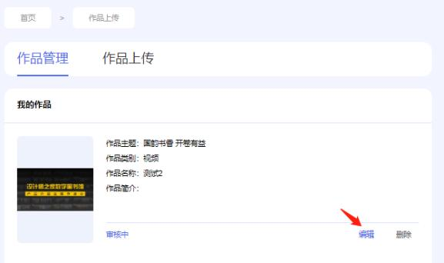
图示 3
附件 2

投稿声明书 (模板)

投稿作者同意参加第二届国开体系“书香展风采”阅读与成长主题征集活动，是作品《 》的著作权人。本人承诺， 本投稿内容保证坚持社会主义核心价值观，符合国家相关法律法规要求，作品为原创作品，不侵犯任 何第三人合法拥有的知识产权、肖像权、名誉权、隐私权等合 法权益。若发生知识产权、肖像权、名誉权、隐私权等争议的，相关法律责任均由本人承担。
本人授权活动组织机构（主办、承办、执行单位、活动平 台）使用上述投稿内容，享有包括但不限于公开展示、发表、 展览、出版、媒体报道、网络宣传推广该作品的权利。

作者（亲笔签名）：
年 月 日

